Dyktafon znajdziesz na Ceneo.pl
Szukasz sprzętu do nagrywania dźwięku, które będzie miało długi czas pracy oraz zapis w wysokiej jakości? Nowoczesny <a href="https://www.ceneo.pl/Dyktafony">dyktafon znajdziesz na Ceneo.pl</a>, wybieraj spośród wielu modeli o różnych funkcjach i możliwościach.

Dyktafon czyli przenośny rejestrator dźwięku
Dyktafon jest sprzętem, który kojarzy się z nagrywaniem prywatnych rozmów, które później można wykorzystać. Jednak ich zastosowanie jest o wiele większe, ponieważ dobrze sprawdzą się do nagrania ważnego dla nas wykładu lub przemówienia oraz pomogą przy prowadzeniu notatnika głosowego. Jak widać jest dużo słusznych powodów, dla których warto wyposażyć się w rejestrator dźwięku jakim jest dyktafon. A co ważne obecnie nie ma problemy z zakupem tego sprzętu, ponieważ dyktafon znajdziesz na Ceneo.pl. Internetowa porównywarka cenowa jest dobrym miejsce na zakup pierwszego dyktafonu. Szeroki wybór modeli w przystępnych cenach umożliwia kupno odpowiedniego sprzętu do naszych potrzeb.

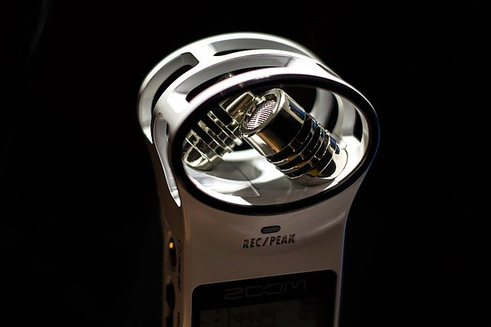
Czym się kierować przy wyborze nowego dyktafonu?
Kupno nowego dyktafonu nie jest tak bardzo skomplikowaną rzeczą. Przed samym zakupem należy zwrócić uwagę na główne czynniki, do których należą jakość nagrania i czas pracy urządzenia. Oprócz tego warto sprawdzić dodatkowe funkcje urządzenia jak np. możliwość rozszerzenia pamięci lub podpięcie zewnętrznego mikrofonu. Najczęściej znajdziemy modele cyfrowe, które są chętnie wybierane ze względu na długi czas pracy na jednym zestawie baterii. Jeżeli już wiesz jakie na jakie podstawowe czynniki zwrócić uwagę to bez problemu dyktafon znajdziesz na Ceneo.pl.
Dyktafon znajdziesz na Ceneo.pl

